**TABEL NOMINAL DE PREZENȚĂ – APRILIE**

la programul de formare profesională **INTRODUCERE ÎN ANALIZA DATELOR MARI (BIG DATA), 40 de ore**,

perioada de desfășurare **22 mai – 14 iunie 2023**

examen **15 iunie 2023**

|  |  |  |  |  |  |  |  |  |  |
| --- | --- | --- | --- | --- | --- | --- | --- | --- | --- |
| **Nr. Crt.** | **Numele şi prenumele** | **Subiect SQL** | **22.05.2023** | **23.05.2023** | **24.05.2023** | **25.05.2023** | **26.05.2023** | **29.05.2023** | **30.05.2023** |
| 1 | Alexandru Emanuela | Carti1 | P | P |  |  |  |  |  |
| 2 | Apostu Ionut | Carti2 | P | P | P |  |  |  |  |
| 3 | Arcăileanu Raul | Carti3 | P | P | P |  |  |  |  |
| 4 | Badii Florentina | Carti4 | P | P | P |  |  |  |  |
| 5 | Badii Iulian | Filmografie1 | P | P | P |  |  |  |  |
| 6 | Filip George | Filmografie2 | P | P | P |  |  |  |  |
| 7 | Jijie Alina | Filmografie3 | P | P | P |  |  |  |  |
| 8 | Pantiru Florin | Filmografie4 | P | P | P |  |  |  |  |
| 9 | Pavel Mihaela | Productie1 | P | P | P |  |  |  |  |
| 10 | Rotari Marciana | Productie2 | P | P | P |  |  |  |  |
| 11 | Tudosa Alexandra | Productie3 | P |  | P |  |  |  |  |
| 12 | Țăran Maxim | Productie4 | P |  |  |  |  |  |  |

|  |  |
| --- | --- |
| **Formator**  **Prof. univ. dr. Marin Fotache** | **Expert formare**  **Gabriel Cucuteanu** |

**Print Screen-uri** de la programul de formare profesională **INTRODUCERE ÎN ANALIZA DATELOR MARI (BIG DATA), 40 de ore**,

perioada de desfășurare **22 mai – 14 iunie 2023,** examen **15 iunie 2023**

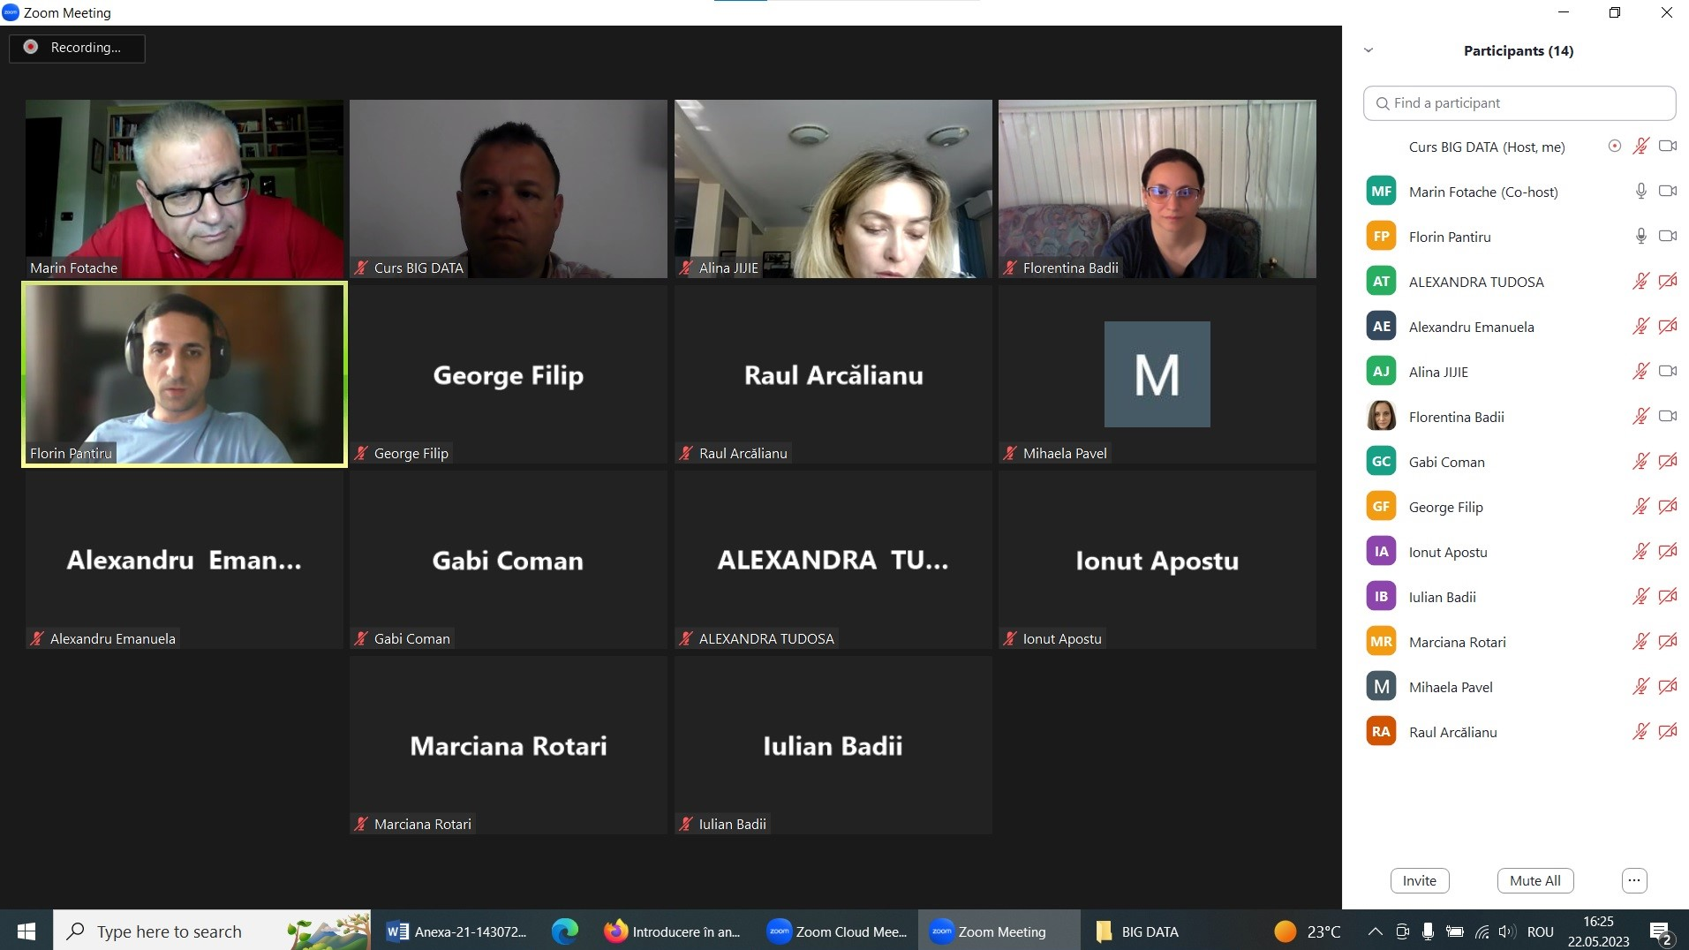

**Print Screen din data de 22.05.2023**

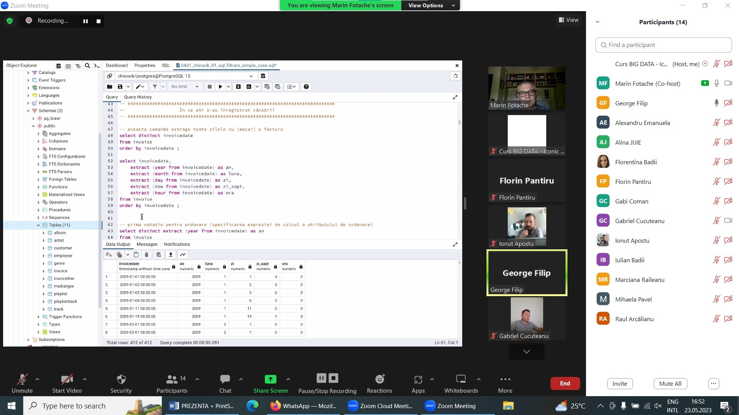

**Print Screen din data de 23.05.2023**

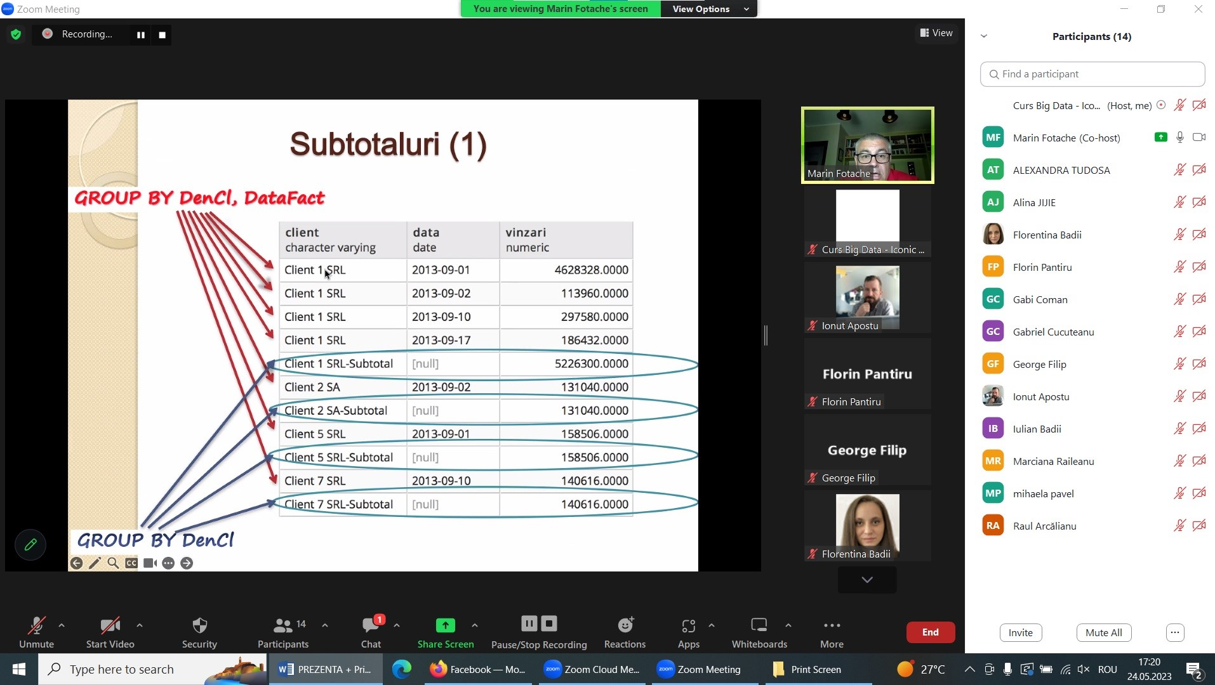

**Print Screen din data de 24.05.2023**